

**Формування хімічної компетентності через проєктну діяльність  
*Учитель Массалітова Л.В.***

У методичній літературі з хімії увага зосереджується винятково на предметній компетентності.

Навчання хімії безпосередньо відповідає за формування хімічної компетентності, але в тісному поєднанні з усіма ключовими компетентностями, такими як математична, інформаційно – цифрова, соціальна та громадянська, ініціативність та підприємливість, уміння вчитися впродовж життя, екологічна грамотність, спілкуватися державною та іноземними мовами.

Докладніше зупинюся на інформаційних та дослідницько-пошукових.

**Інформаційні проєкти** пов’язані зі збором інформації про певний об’єкт чи явище, аналізом чи узагальненням фактів, ознайомленням з ними широкого загалу. Їх дидактичною метою є створити умови, за яких учні самостійно знаходять інформацію, необхідну для розв’язання пізнавальних задач, отримують досвід роботи з різноманітними інформаційними джерелами – вербальними, друкованими, електронними, телекомунікаційними. Продуктом проєктної діяльності може бути атлас, альманах, стіннівка, електронна газета, репортаж, фотовиставка. Прикладом можуть бути такі **проєкти:**

* Хімічні знання в різні епохи (короткі відомості з історії хімії, 7 клас);
* Історичне значення вогню (7 клас);
* Речовини і хімічні явища у літературних творах (7 клас);
* Хімічні елементи в літературних творах (8 клас);
* Застосування радіонуклідів у медицині (11 клас).

Дані проєкти можуть бути як індивідуальні, так і групові. Їхня ж тематика дає підстави стверджувати, що вони належать до групи міжпредметних і навіть мистецьких. Продукт проєктної діяльності (повідомлення, фотоальбоми, презентації тощо) можуть бути використані як на уроках, так і під час проведення позакласних заходів.

**Дослідницько-пошукові**. Діяльність учнів спрямовується на вирішення проблеми, результат якої заздалегіть невідомий. Педагогічна мета цих проєктів – формувати навички пошукової діяльності та навчального дослідження; розвивати уміння і навички самостійної діяльності з навчальним матеріалом. Проєкти за своєю структурою наближені до досліджень і мають такі **етапи:** виявлення проблеми; планування та розробка дослідницьких дій; збір інформації, її аналіз та узагальнення; спостереження, проведення експерименту; аналіз отриманих матеріалів; оформлення результату пошуку чи дослідження; публікація презентації; публічна презентація проєкту; рефлексія, висновки. Продуктом діяльності може бути публікація, довідник, карта, усна газета, колекція.

Проєкти **«Речовини і хімічні явища у літературних творах»** (7 клас) та **«Хімічні елементи в літературних творах»** (8 клас) можуть належати і до дослідницько – пошукових виходячи з поставленої мети. До даної групи проєктів можна віднести такі як **«Хімічні речовини навколо нас», «Хімічні явища в побуті»** (7 клас). Це можуть бути короткотривалі міні-проєкти. На мою думку, варто врахувати вік дітей, психологічні особливості (хочуть отримати результат якомога швидше). Можна запропонувати здійснити зйомку явища на камеру телефона. Такий вид діяльності «спровокує» спілкування з природою. Це буде спостереження не з Інтернету, дослідження незнайомої тобі людини, а власне. А потім створити з цих фотографій колаж або слайд –шоу. При цьому формуються уміння вчитися впродовж життя, як ключова компетентність.

Прикладом дослідницько – пошукової проєктної діяльності може бути проєкт **«Вирощування кристалів»**, передбачений програмою хімії 9 класу.

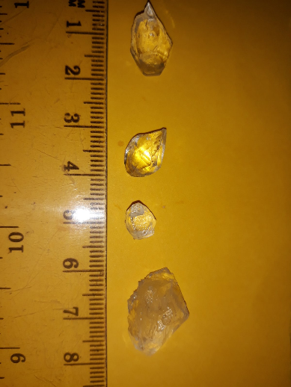Аналогічний проєкт пропонує Львівська МАН (Всеукраїнський конкурс юних дослідників **«Кристали»** імені Євгена Гладишевського). Конкурс проводиться для учнів двох вікових категорій. Учасниками проєкту у 2021 році у віковій категорії від 6 до 12 років стали й учні нашої школи – група дітей 6 класу та учениця 2 класу. У ваганнях: «Приймати участь чи ні» перемогло бажання виростити власноруч «діаманти». Учасники з умовами конкурсу ознайомлені. Мета і терміни проєкту визначені. Покрокова інструкція отримана від організаторів. Терміни проведення обговорені. Проблеми почалися на етапі реалізації проєкту. Вирощування кристалів відбувалося в домашніх умовах. А значить, умови проведення досліду відрізнялися за температурою приміщення, в якому йшов експеримент. Тому час появи перших кристалів у кожному окремо взятому випадку був свій. Були проблеми під час виділення з розчину окремого кристала. Від зміни температури деякі з них перейшли в розчин (розтанули), бо кристали дуже чутливі до температурних коливань. Тому дослід прийшлося повторювати. Результат залежав від своєчасно виявленої проблеми, наданої допомоги координатора проєкту – вчителя чи батьків. Слід відзначити, що в кабінеті хімії проводився такий же експеримент. Учасники групи постійно могли спостерігати за появою і ростом кристалу, порівнювати, аналізувати. Найвідповідальним був заключний етап проєкту. Діти принесли в школу вирощені кристати. Відбулася презентація. Під час представлення результату проєкту в учнів виникає відчуття завершеності. Кристали поштою відправлені у Львів.

У ході реалізації проєкту учні отримали незабутній практичний досвід. З точки зору педагогіки, у проєктній діяльності вищу вартість має не сам продукт, а власне досвід проєктування. Формувалися не лише предметна компетентність, а й інші – соціальна, ініціативність і підприємливість.